覆盆子[1][2]

覆盆子（学名：Rubus idaeus）又名复盆子、树倭泡、树莓、麦泡（小麦收获季时结果，故名）等，是一种蔷薇科悬钩子属的木本植物，属于水果类，果实味道甘甜，植株为灌木，高**1-2米**；枝褐色或红褐色，幼时被绒毛状短柔毛，疏生皮刺，有点像草莓。

形态特征 分布情况 生长环境 主要价值

覆盆子的果实是一种聚合果，有红色，金色和黑色，在中国大量分布但少为人知，在东北地区有少量栽培，东北林地、山地亦有分布，江浙一带山林也有大量分布，属于野果，极少有人养殖和贩卖，成熟季节在东北有小范围市场。覆盆子植物可入药，有多种药物价值。

表 I 覆盆子简介

|  |  |
| --- | --- |
| 中文学名 | 覆盆子 |
| 拉丁学名 | Rubus idaeus |
| 别    称 | 悬钩子、覆盆莓、乌藨子、大蛇鳯、攀美头、地仙泡、小托盘、山泡 |
| 门 | 被子植物门 |
| 纲 | 双子叶植物纲 |
| 科 | 蔷薇科 |
| 种 | 覆盆子 |
| 毒    性 | 无毒 |
| 原产地 | 中国 |

1. 形态特征

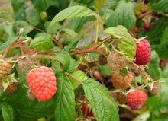

覆盆子-植物形态

枝上有时具**3小**叶，不孕枝上常**5-7小**叶，长卵形或椭圆形，顶生小叶常卵形，有时浅裂，长**3-8厘**米，宽**1.5-4.5厘**米，顶端短渐尖，基部圆形，顶生小叶基部近心形，上面无毛或疏生柔毛，下面密被灰白色绒毛，边缘有不规则粗锯齿或重锯齿；叶柄长**3-6厘**米，顶生小叶柄长约**1厘**米，均被绒毛状短柔毛和稀疏小刺；托叶线形，具短柔毛。

花生于侧枝顶端成短总状花序或少花腋生，总花梗和花梗均密被绒毛状短柔毛和疏密不等的针刺；花梗长**1-2厘**米；苞片线形，具短柔毛；花直径**1-1.5厘**米；花萼外面密被绒毛状短柔毛和疏密不等的针刺；萼片卵状披针形，顶端尾尖，外面边缘具灰白色绒毛，在花果时均直立；花瓣匙形，被短柔毛或无毛，白色，基部有宽爪；花丝宽扁，长于花柱；花柱基部和子房密被灰白色绒毛。

果实近球形，多汁液，直径**1-1.4厘**米，红色或橙黄色，密被短绒毛；核具明显洼孔。花期**5-6月**，果期**8-9月**。

1. 分布情况

主要分布于中国辽宁、吉林、内蒙古、福建、河北、河南、山东、山西、江苏、安徽、云南、浙江、江西、湖南（炎陵县山区最多）、湖北、广西、广东、陕西、贵州、四川、重庆、甘肃；新疆等地区。日本、西伯利亚、中亚、北美、欧洲也有分布。

1. 生长环境

覆盆子生山地杂木林边、灌丛或荒野，海拔**500-2000**米。 在山坡、路边阳处或阴处。

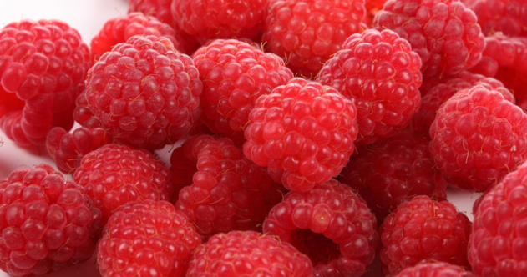覆盆子-中药材

灌木丛中常见。通常生于山区、半山区的溪旁、山坡灌丛、林边及乱石堆中，在荒坡上或烧山后在油桐、油茶林下生长茂盛，性喜温暖湿润，要求光照良好的散射光，对土壤要求不严格，适应性强，但以土壤肥沃、保水保肥力强及排水良好的微酸性土壤至中性砂壤土及红壤、紫色土等较好。

覆盆子根属浅根系，主根不明显，侧根及须根发达，有横走根茎。枝为二年生，产果后死亡。在气温低于**5℃**时，植株常处于休眠状态。早春**2月**中下旬，气温略回升时，**2-3级**枝的叶腋混合芽开始萌动，下旬幼叶稍开展。**3月**中旬初花（属异花授粉），下旬为盛花期，其地下根茎萌发新枝。**3月**末至**4月**初，花期结束，此时叶片已全部开展。**4月**下旬，幼果径可达**1厘**米，多生于三四级枝的顶端，座果率约为**80**%。**5月**下旬，果实由绿转黄，再转为桔红色，中旬达盛果期，果枝也逐渐枯黄。**6月**，老枝自上而下逐渐枯萎，至**7月**完全枯死，被更新枝所替代。**6-9月**为更新枝营养期。**10**月，初生叶已逐渐凋落，侧枝上产生三级分枝，下旬至**11**月，二三级枝上冬芽形成并进行花芽分化。**12**月叶片全部凋落，处于休眠状态。

1. 主要价值

**食用价值**

覆盆子果供食用，在欧洲久经栽培，有多数栽培品种作水果用。[**1]** 覆盆子果实含有相当丰富的维生素A、维生素C、钙、钾、镁等营养元素以及大量纤维。每**100克**覆盆子，水分占**87**%，含蛋白质**0.9克**、纤维**4.7克**，能提供**209.3千**焦的热量。覆盆子能有效缓解心绞痛等心血管疾病，但有时会造成轻微的腹泻。覆盆子果实酸甜可口，有“黄金水果”的美誉。

**药用价值**

覆盆子可入药，有明目、补肾作用。 归肾，膀胱经。掌叶覆盆子是**194种**覆盆子中唯一入选《中国药典》，可入药的覆盆子。

1.
2. 一种蔷薇科悬钩子属的木本植物，可食用